信息工程 院 计算机应用 专业学生实验（训）报告
姓 名 | 巫俊涛 |  | 专业班级 |  | 21计算机升本1班 |  | 学 号 |  | 202141500113
实验（训）名称 | Python程序结构 |  |  |  |  |  | 指导教师 |  | 曹方明
实验（训）地点 | 81005 |  |  |  |  |  | 日期时间 |  | 4.20
实验（训）目的 | - 了解Python程序的三种结构；  - 掌握Python程序的If结构；  - 掌握Python程序的If...Else结构；  - 掌握Python程序的If...Elif...Else结构；  - 掌握Python程序的For循环结构；  - 掌握Python程序的While循环结构；
实验仪器与用具 | 计算机或者电脑
实验（训）任务及要求 | - 掌握Python程序的If结构；  - 掌握Python程序的If...Else结构；  - 掌握Python程序的If...Elif...Else结构；  - 掌握Python程序的For循环结构；  - 掌握Python程序的While循环结构；
实验（训）原理 | - 输入一个成绩，判断其是否及格，如果及格就输出及格（成绩大于或者等于60即为及格），否则输出“不及格”。  - 输入一个0到100之间的成绩：90-100：666，真厉害，80-90：还不错，70-80：还有很大的进步空间，60-70：要小心，马上就快挂了，<60：孩子多半是废了......  - 利用循环去计算0-100以内所有奇数或者偶数的和，并输出（可以任意挑选奇数或者偶数）。  - 利用循环结构，计算并输出100-999之间所有的水仙花数，并输出。
实验（训）步骤或过程（内容） | - 输入一个成绩，判断其是否及格，如果及格就输出及格（成绩大于或者等于60即为及格），否则输出“不及格”。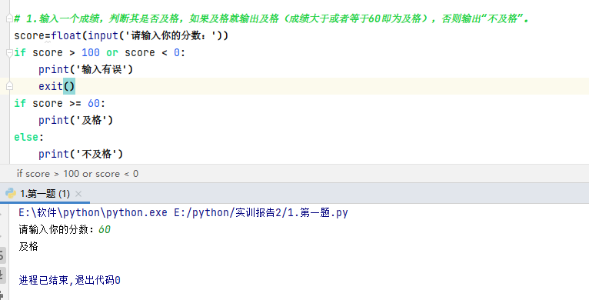  - 一个0到100之间的成绩：90-100：666，真厉害，80-90：还不错，70-80：还有很大的进步空间，60-70：要小心，马上就快挂了，<60：孩子多半是废了...... 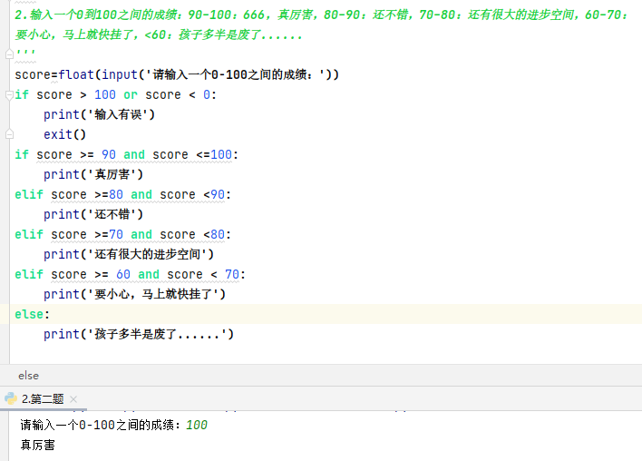  - 利用循环去计算0-100以内所有奇数或者偶数的和，并输出（可以任意挑选奇数或者偶数）。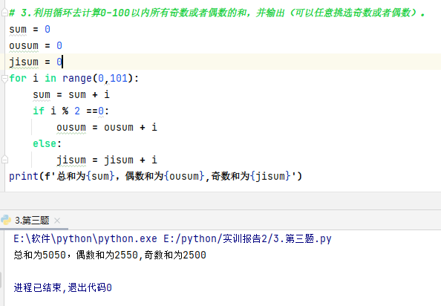
实验（训）步骤或过程（内容） | - 利用循环结构，计算并输出100-999之间所有的水仙花数，并输出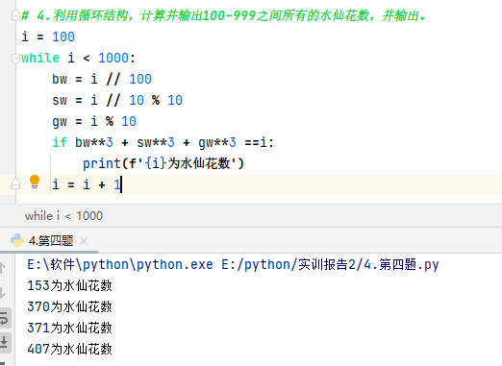
实验（训）结论与心得（不少于500字） | “纸上得来终觉浅，绝知此事要躬行”！在这短短的时间里，让我深深的感觉到自己在实际应用中所学专业知识的匮乏。让我真真领悟到“学无止境”这句话的涵义。而老师在专业认识周中所讲的，都是课本上没有而对我们又十分实用的东西，这又给我们的实训增加了浓墨淡采的光辉。我懂得了实际生活中，专业知识是怎样应用与实践的。在这些过程中，我不仅仅明白了职业生涯所需具备的专业知识，而且让我深深体会到一个团中各成员合作的重要性，要善于团队合作，善于利用别人的智慧，这才是大智慧。靠单一的力量是很难完成一个大项目的，在进行团队合作的时候，还要耐心听取每个成员的意见，使我们的组合到达更加完美。这次实训带给我太多的感触，它让我明白工作上的辛苦，事业途中的艰辛。让我明白了实际的工作并不像在学校学习那样简单。人非生而知之，虽然我此刻的知识结构还很差，但是我明白要学的知识，一靠努力学习，二靠潜心实践。没有实践，学习就是无源之水，无本之木。  这次实训让我在一瞬间长大：我们不可能永远呆在象牙塔中，过着一种无忧无虑的生活，我们总是要走上社会的，而社会，就是要靠我们这些年轻的一代来推动。这就是我们不远千里来实训的心得和感受，而不久后的我，面临是就业压力，还是继续深造，我想我都就应好好经营自己的时间，充实、完善自我，不要让自己的人生留下任何空白！
评分 |  | 学生 |  | 巫俊涛 |  | 指导教师 |  | 曹方明

